خطة وزارة البيئة للـ 100 يوم

وفقاً لتوجيهات رئيس الجمهورية

ب. حماية الطبيعة



صياغة مادة خاصة بحماية البيئة والتنسيق مع لجنة تأسيس الدستور لإضافتها بالدستور الجديد
النص المقـــــــــــترح في الدستور الجديد:
تلتزم الدولة بحماية البيئة وصون التنوع الأحيائي والجيولوجي بإعتبارهما رأس مال طبيعي لصالح الأجيال المتعاقبة ودمج المعايير البيئية في جميع خطط التنمية والتطوير بإعتبار الإنسان المصري الركيزة الأساسية لبناء المجتمع.وينظم القانون التدابير اللازمة لذلك.
إنشاء جهاز حماية الطبيعة.
التحديات
- افتقار كثير من المحميات للبنية الأساسية والكوادر والتمويل.
- ضغوط أنشطة التنمية والتعمير والسياحة على رأس المال الطبيعي (الثروات الطبيعية).
- التعدي على المحميات الطبيعية والإضرار بثرواتها وتنوعها البيولوجي في ضوء نقص الكوادر والاحتياجات.
- تنفيذ عدة قوانين بيئية: المحميات الطبيعية – السلامة الأحيائية – تقاسم المنافع الجينية وحماية المعارف – حماية الحياة البرية (مستجد) ..
- تنفيذ التزامات مصر بالاتفاقيات الدولية كأساس للتعاون الدولي.
- انفتاح المعلومات والإعلام ومتطلبات التوعية والمنافسة العالمية الشرسة.
- دمج الاستراتيجية الوطنية لصون التنوع البيولوجى فى القطاعات التنموية
ضرورات التطوير
- نمو شبكة المحميات إلى 200,000 كم² واتساع أنشطة التنوع البيولوجى على مستوى الدولة.
- دعم التنمية البشرية وتحقيق الإدارة الرشيدة والبيئة التمكينية للشراكة مع الأطراف المعنية.
- طبيعة العمل فى مناطق نائية ونقص فى الخدمات ومستلزمات الحياة.
- جذب مشروعات التعاون الدولى وضمان استدامة إدارتها بعد استلامها.
- أكثر من 60% من استثمارات التنمية السياحية تعتمد على المحميات.
- ميزانية المحميات 17 مليون جنيه تمثل 19 دولار/ كم² (المعدل العالمى 160دولار).
- تفعيل القوانين البيئية والاتفاقيات الدولية.
- متطلبات متعددة لنظم المعلومات والتسويق والتوعية والإعلام والتدريب.
- التعامل مع التكنولوجيا والعلوم الحديثة وتقاسم المنافع للموارد الجينية.
- الهيكل الحالي قاصر عن إدارة مسئولياتة ولا يساير التطور العالمي واللامركزية.
- التخطيط والإدارة الكفء للتنوع البيولوجي في إنحاء الجمهورية مع مراعاة القيمة الاقتصادية والاجتماعية والبيئية والثقافية (التنمية المستدامة)
- نشر الوعي والتعليم البيئي على المستوى القومي والمحلي، وتشجيع البحث العلمي
لماذا جهاز متخصص؟
- إدارة وتنمية محميات على 20% من مساحة مصر وصون التنوع البيولوجي بالجمهورية.
- توفير إدارة إقتصادية بقدرات ذاتية لتحقيق المسئوليات الحالية والنمو المستقبلي لحماية الطبيعة.
- جهود وطنية مع قطاعات الدولة والقطاع الخاص والمجتمع المدنى.
- تنفيذ التزامات الاتفاقيات الدولية وتمثيل مصر فى محافلها.
- الحد من الضغوط على الموارد الطبيعية واستخدامها.
- مقاصد وجذب سياحي بمنافسة عالمية وإدارة متميزة.
- تراث وطنى واحتياطى استراتيجى للأجيال.
- قيمة مضافة للاقتصاد القومي وتنمية المجتمع وفرص عمل
- السلامة الأحيائية وقضايا أخرى قومية (التغيرات المناخية – الأنواع الغازية – الوقود الجيوي).
- تقاسم المنافع من الموارد الجينية وحماية المعارف التراثية.
- اللامركزية والقدرة على التحديث ودعم المجتمعات المحلية.
الرؤية
- إنشاء وإدارة شبكة من المحميات الطبيعية بمستويات عالمية تضم النماذج الرئيسية للرأسمال الطبيعي والنظم البيئية الهامة للأنواع الأحيائية المهددة بالإنقراض، وتوفير أفضل الظروف لإستدامتها وتطويرها من خلال نظم إقتصادية لا مركزية وآليات مالية ذاتية والشراكة مع المشروعات الاستثمارية بها ودعم السياحة البيئية وتوفير فرص عمل للمجتمع المحلي.

- صون قطاعات التنمية بالدولة بما يعزز التوجه الوطني والدولي نحو الاقتصاد الأخضر كقاطرة للتنمية المستدامة والعدالة المجتمعية، وتأمين صحة المواطن والثروة الحيوانية وتقاسم المنافع الناجمة عن استخدام الموارد الجينية وحماية المعارف التراثية.
الأهداف الرئيسية لجهاز حماية الطبيعة
- رسم وتنفيذ السياسات العامة والخطط الاستراتيجية لحماية وإدارة الموارد الطبيعية على أسس علمية واقتصادية مبتكرة للوصول إلى مستوى مقبول من الاستدامة المالية .
- حشد الجهود الوطنية لصون التنوع البيولوجى من خلال تفعيل القوانين والتشريعات بما يضمن الاستخدام الرشيد وتنمية القدرات العلمية والتقنية.
- الإستثمار في الاقتصاد الأخضر ودمج صون التنوع البيولوجي بأنشطة التنمية والعدالة الاجتماعية.
- نشر الوعي والتعليم البيئي على المستوى القومي والمحلي.
- تنفيذ ومتابعة العمل الوطنى للوفاء بالتزامات مصر فى الاتفاقيات الدولية والإقليمية لحماية الطبيعة .
عائد جهاز حماية الطبيعة
- تعزيز الدور الوطني لوزارة البيئة لتحقيق التنمية المستدامة والخضراء.
- هيكل اقتصادى وإستثماري يوفر اللامركزية والمرونة والتمويل الذاتي.
- إرساء التوجه الدولى والقومى نحو المؤسسات الاقتصادية شبه الحكومية.
- تحقيق المنافسة العالمية لصناعة السياحة وتوفير فرص عمل متزايدة.
- فتح آفاق جديدة للتعاون الدولي والشراكة الوطنية والعدالة الإجتماعية.
- تأمين سلامة وصحة المواطنين والتنوع الحيوي من المنتجات المحورة وراثيا.
- ضمان السيادة الوطنية على الموارد الجينية والمعارف التراثية وتقاسم منافعها.
رفع كفاءة محميات سيناء” برنامج التنمية الشاملة لسيناء“
إرساء نظام تنموي مستديم لمحميات سيناء وما يستلزمة من هياكل للإدارة ونظم وقدرات لضمان الاستخدام الرشيد طبقاً لأولويات التنوع البيولوجي، وذلك في ضوء التآزر والتعاون مع أجهزة الدولة المعنية وأصحاب المصلحة والمجتمع المحلي في منظومة متكاملة لتنسيق الجهود والتسويق والتوعية.

المحميات الطبيعية الحالية والمستقبلية في سيناء

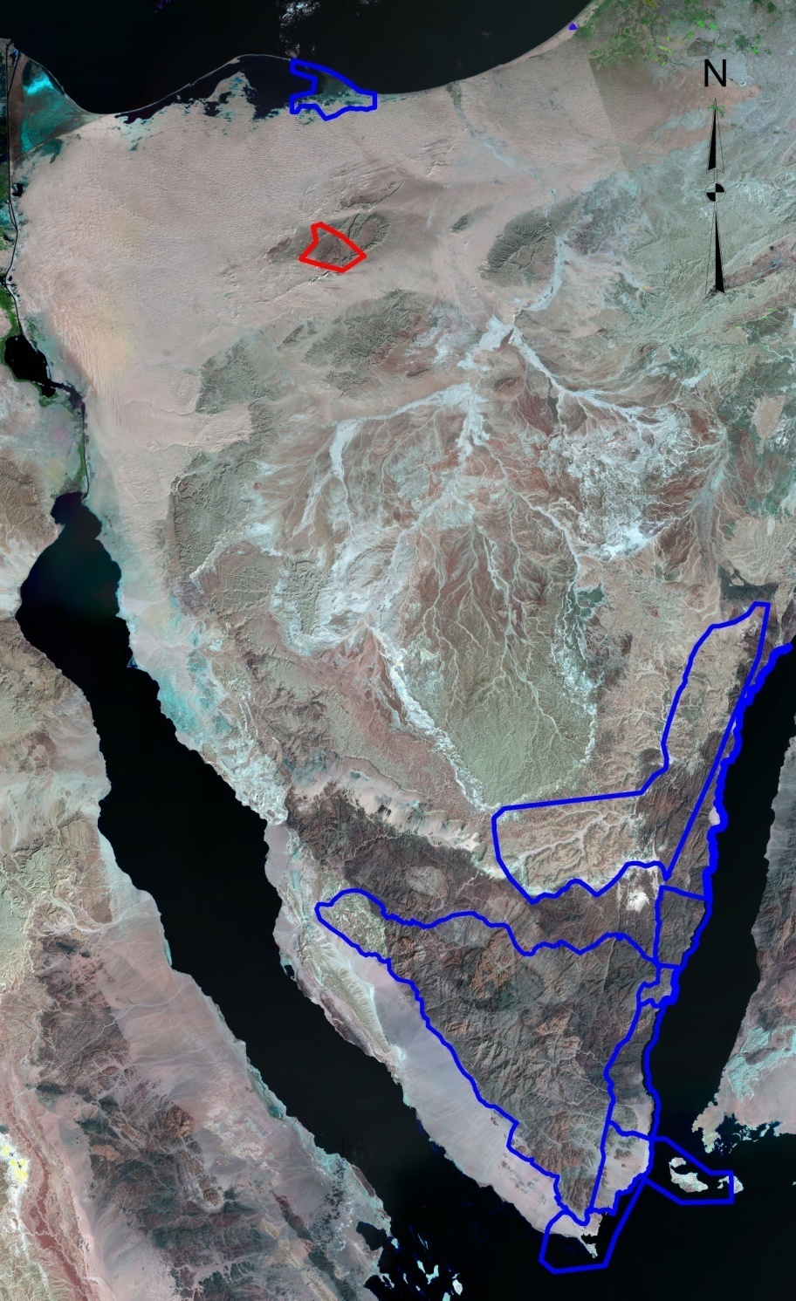
محمية الأحراش
محمية طابا
محمية أبو جالوم
محمية نبق
محمية الزرانيق
محمية المغارة
محمية سانت كاترين

توصيات الأستاذ الدكتور مصطفى كامل وزير البيئة في ضوء زيارته لمحميات سيناء

رفع كفاءة المحميات بالشراكة مع السكان المحليين من خلال
- تمهيد الطرق والمدقات داخل المحميات حوالي 250 كم.
- مراكز الزوار.
- مراكز التدريب.
- رفع كفاءة المركبات والقوارب.
- البنية التحتية: (المكاتب الإدارية – دورات مياه – مظلات – سقالات – علامات إرشادية).
- التعاقد مع كوادر جديدة وتدريبهم ( إولوية لأبناء سيناء 200 فرد كمرحلة أولى).
- تفعيل برامج الإدارة داخل المحميات (صون ورصد التنوع البيولوجي – إدارة الزوار – الشمندورات [إحلال وتجديد] – دعم السكان المحليين – برامج الوعي البيئ).
- تفعيل القوانين والإتفاقيات الدولية (إزالة التعديات – دوريات برية وبحرية – التنسيق مع الأجهزة الأمنيه [حرس الحدود، المحافظة].
امثلة المشاركة و استفادة البدو من حماية البيئة
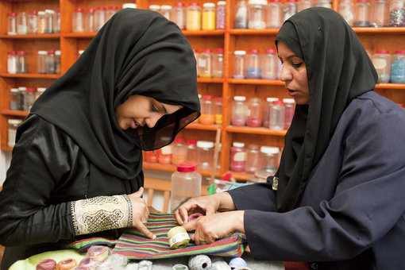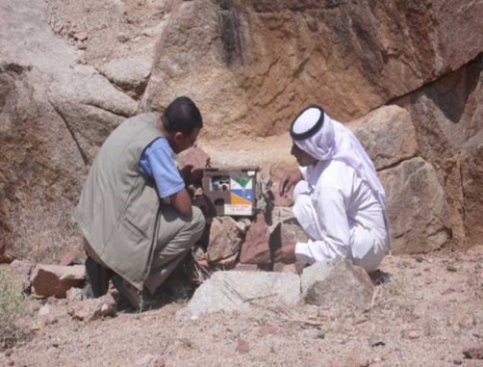
الزيارة التفقدية لمحميات جنوب سيناء
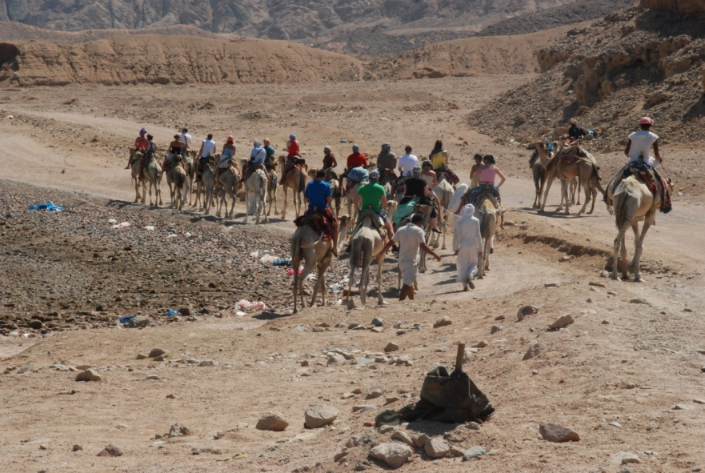
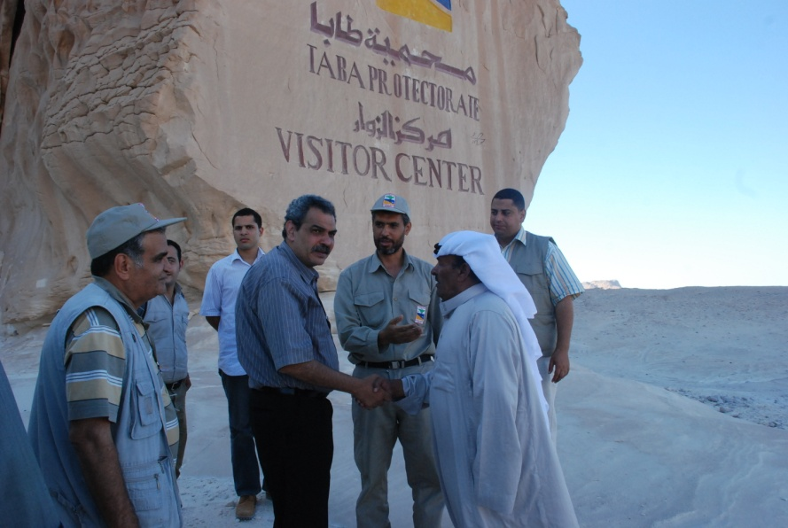

تفعيل بروتوكول تحويل مدينة شرم الشيخ الى مدينة خضراء لمواكبة التطورات العالمية والمنفذ بالتعاون مع وزارة السياحة ومحافظة جنوب سيناء
تنفيذ المرحلة الأولى للخطة المتكاملة لإدارة محميات البحر الأحمر ”محمية وادي الجمال“
البدء في إجراءات تنفيذ المرحلة الثالثة من البرنامج الإيطالي لتطوير وإدارة محميات الصحراء الغربية
المشاركة في المؤتمرات الدولية والعربية لإظهار الدور الريادي لمصر في مجال التنوع البيولوجي
- تحديث إستراتيجية التنوع البيولوجي وخطة العمل ”عمان أغسطس“.
- جامعة الدول العربية – الاجتماع المعني بتنسيق أنشطة الإتفاقيات الدولية المتعلقة بالتنوع البيولوجي في الدول العربية ”سبتمبر 2012“.
- مؤتمر الأطراف الحادي عشر للتنوع البيولوجي ”8-15 أكتوبر 2012“.
- الإعداد لمؤتمر الدول الأطراف لإتفاقية سايتس ”أغسطس 2012“.
- مؤتمر وزراء البيئة الأفارقة الرابع عشر ” تنزانيا –سبتمبر 2012“.
- إجتماع المفاوضين الأفارقة بشأن التنوع البيولوجي ” نيروبي – سبتمبر 2012“.
- تفعيل خطة العمل الأفريقية للطيور المائية المهاجرة
تنويع مصادر الدخل للمحميات
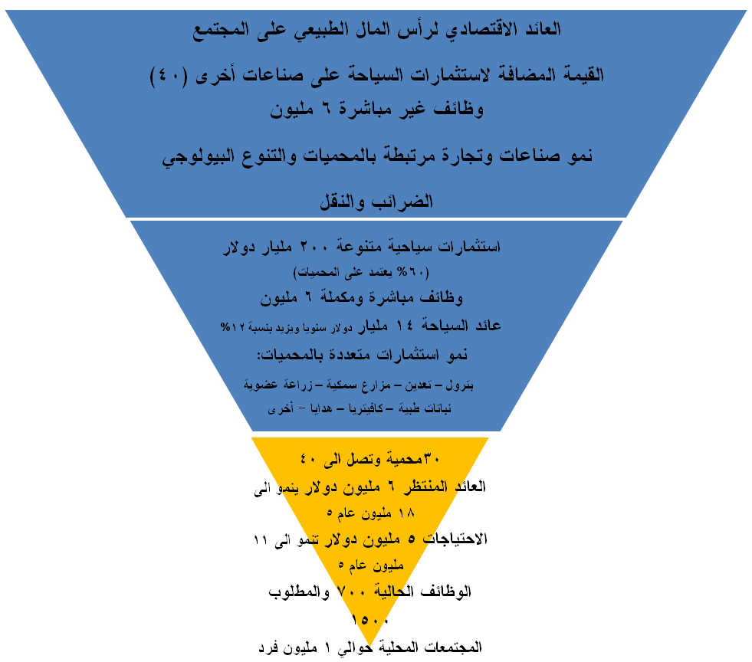
عائد الاقتصاد القومي
العائد المباشر
عائد المحميات
التحليل المالي
1. الدخل الاستثماري للمحميات
2. قيم الاستخدامات بالمحميات
التحليل الاقتصادي
1. عائد المجتمع المصري المرتبط بالنشاط
2. قيم غير مباشرة للاستخدامات

